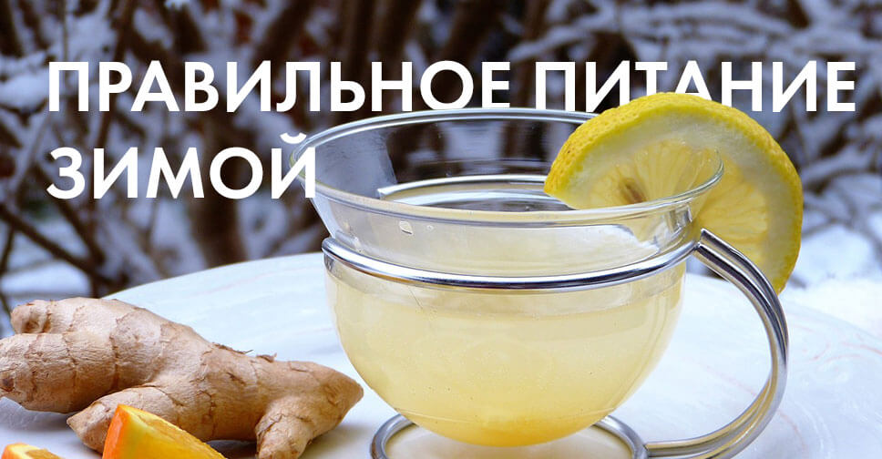

Правильное питание зимой
Иммунная защита организма, работа всех его органов и систем напрямую зависит от характера питания. В зимнее время в рационе должны присутствовать пищевые вещества, необходимые для поддержания функциональной активности, обменных процессов, нормальной работы всего организма, в том числе и иммунной системы.
Совокупное воздействие неблагоприятных факторов внешней среды усугубляется еще и тяжелыми для организма человека условиями – низкой температурой, ее перепадами между улицей и помещением, холодным воздухом и ветром вне зданий и сухим воздухом внутри помещений, дефицитом солнечного света из-за короткого светового дня. И все это – при нехватке в питании полноценных по составу свежих фруктов, овощей, ягод, зелени на фоне общей несбалансированности рациона, приводит к ослаблению иммунной системы.
Естественно, что понижение температуры воздуха зимой должно вести к увеличению энерготрат организма. Таким образом, организм дает нам знать об этом, «заставляя» выбирать и активнее потреблять более калорийную пищу, из которой можно максимально быстро получить энергию – это, в первую очередь, продукты-источники «полезных» жиров и углеводов.
К таким продуктам, в первую очередь, относятся жирная рыба, содержащая ненасыщенные жирные кислоты семейства омега 3, растительные масла (оливковое, льняное, подсолнечное), зерновые продукты (предпочтительно, цельнозерновые или с добавлением отрубей и проростков), сезонные овощи (капуста, морковь, лук, чеснок и др.), свежая зелень, фрукты (гранаты, цитрусовые, яблоки и др.), орехи.
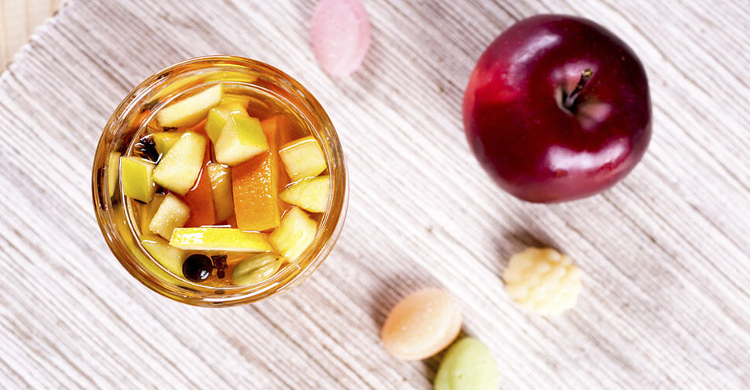Необходимо также помнить о согревающих свойствах пряностей – имбиря, корицы, гвоздики. И, если возникает желание согреться с помощью пищи или напитка, отдайте предпочтение имбирному чаю с корицей, мятой и лимоном.
Не надо забывать и об иммунной защите в морозный период. Для ее поддержания надо употреблять пищевые источники незаменимых аминокислот (нежирное мясо, курицу, индейку, молочные продукты, бобовые).
Для поддержания нормального состояния иммунной системы, повышения неспецифической устойчивости организма в зимний период полезно употреблять поливитаминные, минеральные комплексы, а также специализированные обогащенные ими пищевые продукты, в том числе для питания детей.
Также некоторые считают допустимым употреблять большее количество калорий, набирая при этом вес, в надежде «сбросить» его в теплое время года. Это не добавляет шансов для поддержания полноценной иммунной защиты организма.
Еще одно заблуждение связано с отказом от соблюдения диеты для похудения в зимний период. Для этого нет никаких оснований при обычном образе жизни и отсутствии противопоказаний – например, лихорадка, ОРЗ, обострение хронических заболеваний, острые заболевания.
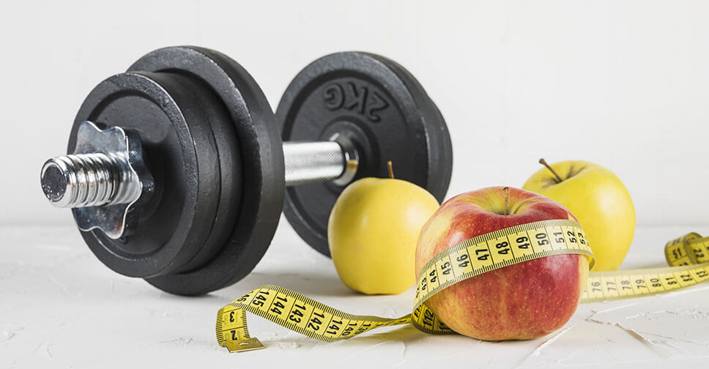Зимой важно правильно использовать дополнение к диете – физическую нагрузку, позволяющую потратить ненужные калории на свежем воздухе и создать хорошее настроение (катание вместе с детьми на лыжах, санках, коньках), которое является залогом эффективного похудения и поддержания стабильного веса и здоровья.
Специалисты Роспотребнадзора и ФГБУН «ФИЦ питания и биотехнологии» рекомендуют в зимнее время придерживаться следующих простых правил питания.
- Соблюдать правила здорового питания.
- Употреблять продукты, содержащие полноценный белок.
- В качестве источников энергии отдавать предпочтение продуктам, содержащим полезные жиры и углеводы
- Помнить о питьевом режиме – не менее 1,5-2 л жидкости в день в теплом виде. Это могут быть компоты, кисели, травяные чаи, морсы.
- Компенсировать недостаточное поступление с пищей необходимых витаминов, минералов и других биологически активных веществ с помощью специально разработанных витаминно-минеральных комплексов и обогащенных продуктов.
- При выборе пищевых продуктов отдавать предпочтение продуктам местным по происхождению.
- Помнить о пользе сухофруктов, трав, пряностей, помогающих поддерживать здоровье в зимний период.
Источник: Роспотребнадзор

